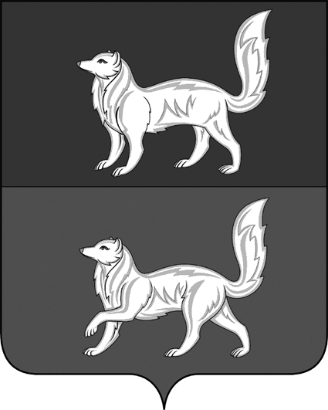

АДМИНИСТРАЦИЯ ТУРУХАНСКОГО СЕЛЬСОВЕТА

ТУРУХАНСКОГО РАЙОНА КРАСНОЯРСКОГО КРАЯ

П О С Т А Н О В Л Е Н И Е

23.01.2017г. | с. Туруханск | №8

О присвоении почтового адреса

В соответствии с Федеральным законом №131-ФЗ «Об общих принципах организации местного самоуправления» от 06 октября 2003 года, решением Туруханского сельского Совета депутатов № 44-243 «Об утверждении Правил присвоения, изменения и аннулирования адресов на территории муниципального образования Туруханский сельсовет» от 26 февраля 2015 года, заявлением гр. Максуновой Татьяны Викторовны от 19.01.2017г., на основании протокола заседания адресной комиссии при Администрации Туруханского сельсовета от 23.01.2017г., руководствуясь ст. ст. 47, 50 Устава Туруханского сельсовета, ПОСТАНОВЛЯЮ:

1. Объекту капитального строительства – жилому дому с кадастровым номером 24:37:3701005:872, присвоить почтовый адрес: Красноярский край, Туруханский район, с. Туруханск, ул. Рабочая, д. 11А.

2. Копию настоящего постановления направить в:
- орган, уполномоченный на проведение государственной регистрации прав на недвижимое имущество и сделок с ним на территории Туруханского района;
- орган, уполномоченный на ведение информационной адресной системы.

3. Контроль за исполнением настоящего постановления возложить на заместителя главы сельсовета по благоустройству и содержанию территории (Канаев).

4. Настоящее постановление вступает в силу со дня подписания.

Исполняющий обязанности
главы Туруханского сельсовета | М.А. Канаев

